今日动态
2024.3.13 星期三 晴
- 来园情况
- 出勤：小四班今日6人请假，出勤人数16人。
- 一日生活观察
一日生活观察
序号 | 姓名 | 入园情绪 | 午餐（自主吃光饭菜√需要帮助○） | 餐后自理（洗手漱口擦嘴巴）
1 | 高婧夏 | √ | √ | √
2 | 陈吕安冉 | √ | √ | √
3 | 陈彧 | 请假 | 请假 | 请假
4 | 耿宸悦 | 请假 | 请假 | 请假
5 | 王木禾 | √ | √ | √
6 | 芦洛希 | √ | √ | √
7 | 周金妍 | √ | √ | √
8 | 于籽欣 | 请假 | 请假 | 请假
9 | 陈彦潼 | √ | √ | √
10 | 李秉臻 | 请假 | 请假 | 请假
11 | 杨煜枫 | √ | √ | √
12 | 顾乐凡 | 请假 | 请假 | 请假
13 | 娄丁逸 | √ | √ | √
14 | 陈铮 | √ | √ | √
15 | 杨奕 | √ | √ | √
16 | 张德坤 | √ | √ | √
17 | 丁一宸 | √ | √ | √
18 | 徐槿安 | √ | √ | √
19 | 张继宸 | 请假 | 请假 | 请假
20 | 邹梓宁 | √ | √ | √
21 | 刘景辰 | √ | √ | √
22 | 刘奕泽 | √ | √ | √
备注：√能主动做到 ○需要帮助提醒

- 综合：亲亲热热一家人
一家人是指住在一个屋檐下共同生活的人。对于小班的孩子来说，一家人除了爸爸妈妈，也许还有爷爷奶奶或者是外公外婆，是每天在一张桌子上吃饭的人。本节综合活动以幼儿最喜欢的过家家形式展开，引导幼儿学一学平时观察到的家人的穿着打扮，工作、生活等，并在表演和观看表演的过程中体会家人对宝宝的关心和照顾，从而引导幼儿了解如何去关心家人，体验一家人在一起亲亲热热的感觉。
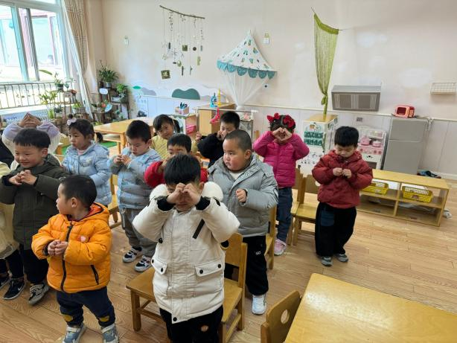 | 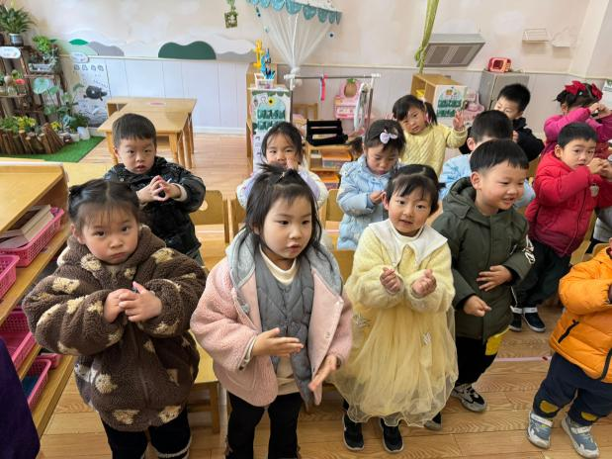
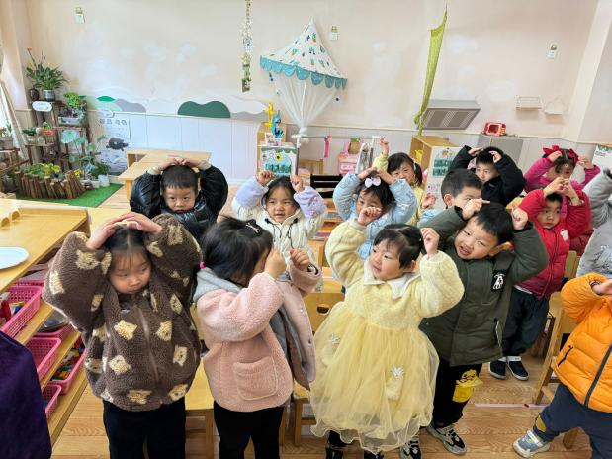 | 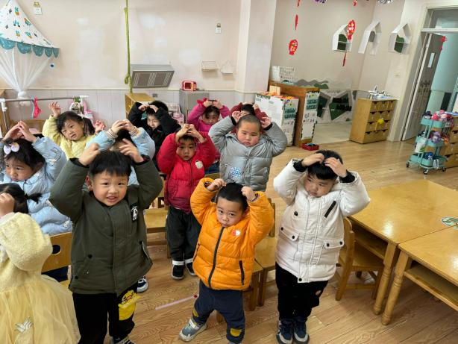

- 户外活动
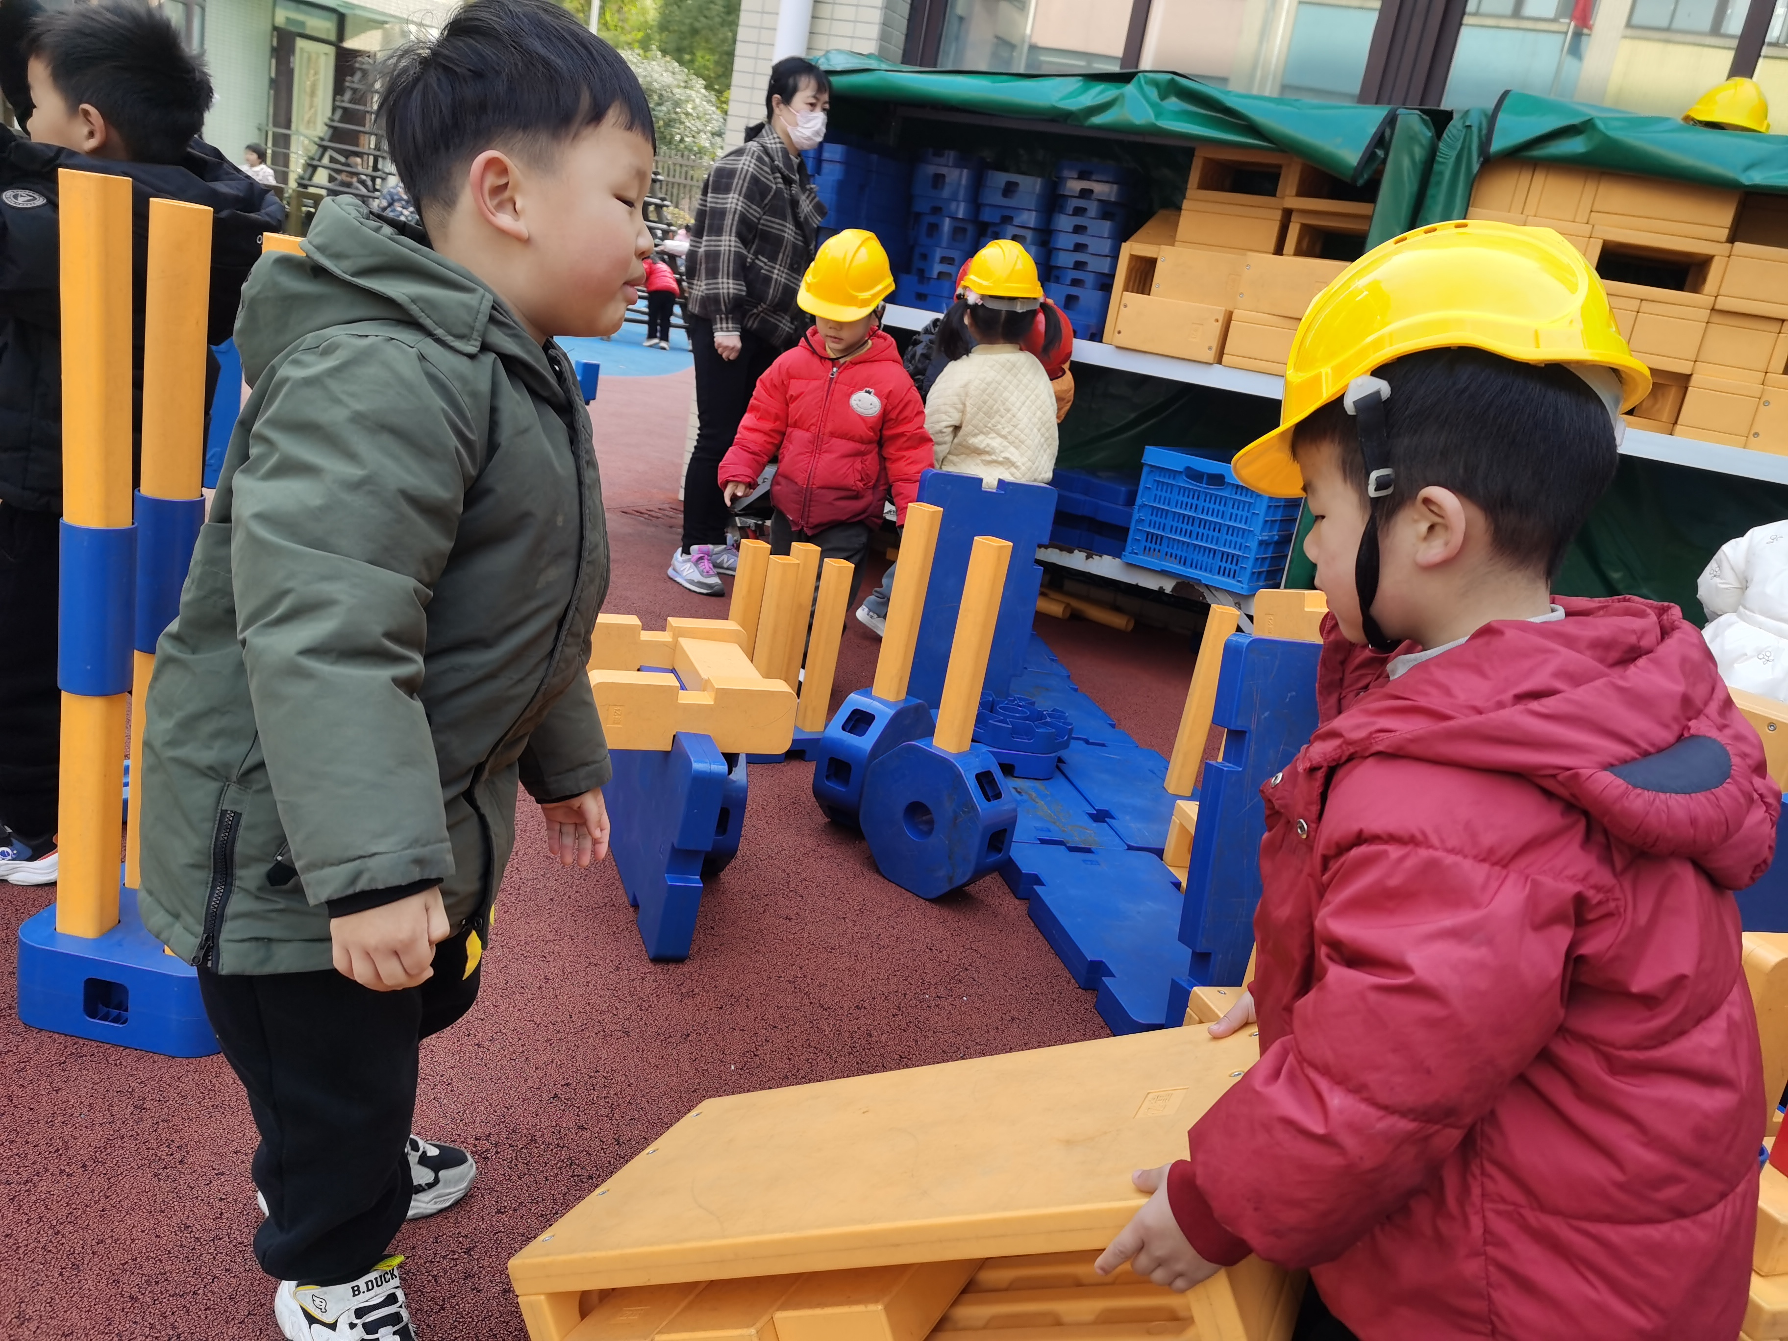 | 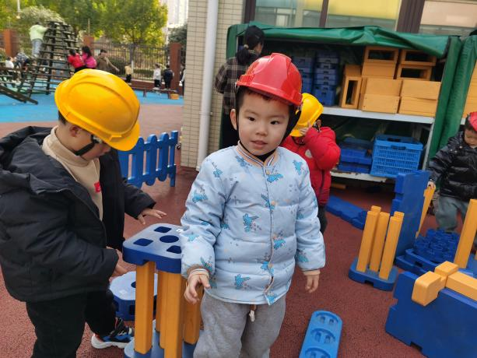
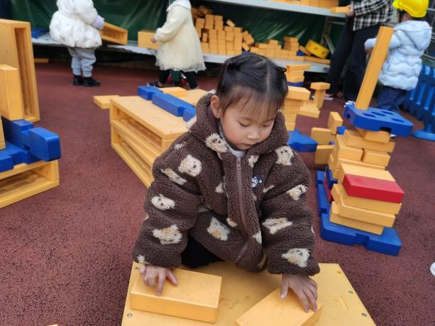 | 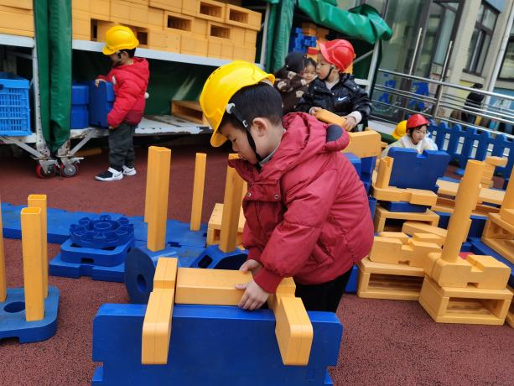
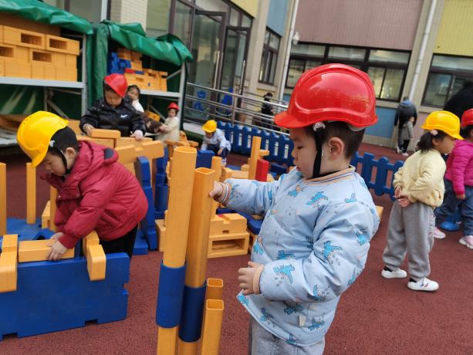 | 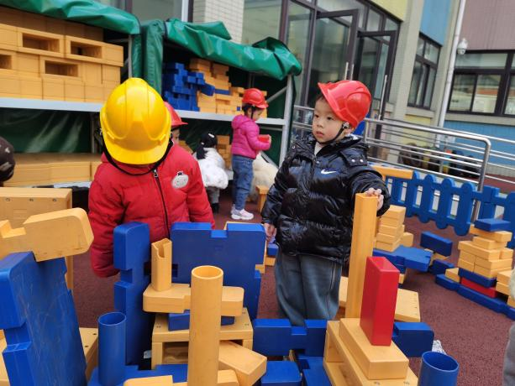

- 温馨提示
1. 下午我们和孩子们一起观察并简单了解了一些关于拓印的知识，今天发放了一张调查表《拓印大调查》，了解生活中可以做拓印的材料及应用，并记录下来。
2. 为孩子收集并准备可用于拓印的材料（如图所示）若干带来幼儿园。

